public class FæraUmEinn {
public static void main(String[] args) { RAGGED ARRAY
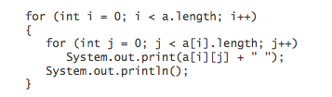
int N = args.length;
String[] b = new String[N];
for (int i = 0; i < N-1; i++) {
b[i] = args[i+1]; }
b[N-1] = args[0];
for (int i = 0; i < N; i++) {
System.out.println(args[i]); }
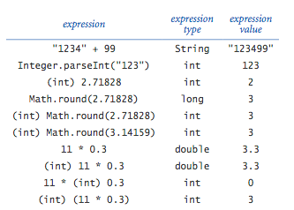
System.out.println("******");
for (int i = 0; i < N; i++) {
System.out.println(b[i]); }}}

public class BoolArray {
public static void main(String[] args) {
int M = Integer.parseInt(args[0]);
int N = Integer.parseInt(args[1]);
boolean[][] t = new boolean[M][N];
for (int i = 0; i < M; i++) {
for (int j = 0; j < N; j++) {
if (Math.random() < 0.5) t[i][j] = true;
else t[i][j] = false; }
}
for (int i = 0; i < M; i++) {
for (int j = 0; j < N; j++) {
if (t[i][j] == true) System.out.print("* ");
else System.out.print("_ "); }
System.out.println(); }}}

public class SlembiDagurSwitch {
public static void main(String[] args) {
int sdag = (int)(Math.random()*5.0);
switch (sdag) {
case 0: System.out.println("Mánudagur");
break;
case 1: System.out.println("Þriðjudagur");
break;
case 2: System.out.println("Miðvikudagur");
break;
case 3: System.out.println("Fimmtudagur");
break;
case 4: System.out.println("Föstudagur"); }}}

int i, j;
for (i=0, j=0; i<10; i++)
j += j++;

Lokagildi j er 0, því í setningunni "j += j++", þá er upphafsgildi j notað til að
hækka j (sem er 0), síðan er j hækkað um 1, en vinstri hlið setningarinnar fær
gildið á eftir, svo það fær alltaf gildið 0.

hvað gefur 1/1²+/2²+...+1/N²?

a) for (int i = 0; i <= N; i++) sum += 1 / (i*i);
b) for (int i = 0; i <= N; i++) sum += 1.0 / i*i;
c) for (int i = 0; i <= N; i++) sum += 1.0/ (i*i);
d) for (int i = 0; i <= N; i++) sum += 1 / (1.0*i*i);

a) Þar sem i er skilgreind sem int-breyta, þá verður yfirflæði (overflow) þegar við
reiknum há gildi á "(i*i)". Stærsta jákvæða gildi sem kemst í int-breytu er
2,147,483,647. Það fæst þegar i er komið í rúmlega 46,340. Við fáum
reyndar deilingu með núlli, því yfirflæðið veldur því að eitt margfeldið verður 0.
b) Þessi lykkja gefur rangt svar (sum er 1000000.0), því það vantar sviga fyrir
neðan strik í deilingunni.
c) Hér er aftur yfirflæði á i*i, en vegna þess að deilingin er gerð í kommutölum, þá
fáum við niðurstöðuna +∞, því það er útkoman í kommutölum þegar deilt er
með núlli.

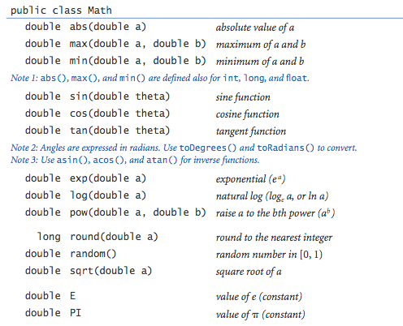
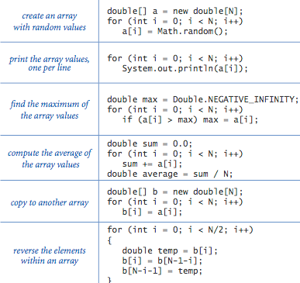

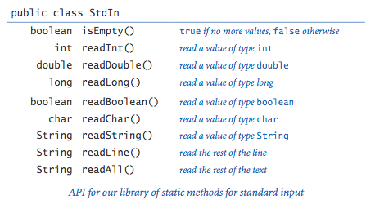

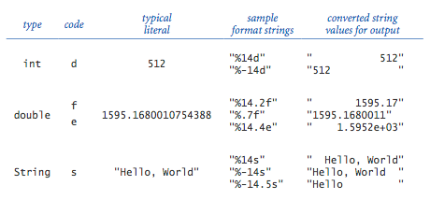

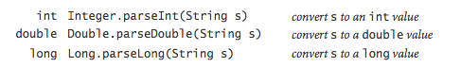

public class MaxMin {
public static void main(String[] args) {

// first value read initialized min and max
int max = StdIn.readInt();
int min = max;

// read in the data, keep track of min and max
while (!StdIn.isEmpty()) {
int value = StdIn.readInt();
if (value > max) max = value;
if (value < min) min = value;
}

// output
StdOut.println("maximum = " + max + ", minimum = " + min);
}
}

